**TRƯỜNG ĐẠI HỌC CÔNG NGHIỆP HÀ NỘI**

**KHOA CÔNG NGHỆ THÔNG TIN**

**======***======**



BÁO CÁO BTL THUỘC HỌC PHẦN:

THỰC TẬP CHUYÊN NGÀNH

**XÂY DỰNG TRANG WEB HỌC VÀ THI THỬ TRẮC NGHIỆM**

|  |  |
| --- | --- |
| GVHD: | Nguyễn Ngọc Quang |
| Nhóm – Lớp: | 15 –IT6041.2 |
| Thành viên: | Lương Văn Minh |
|  | Lương Gia Hiệp |
|  | Phạm Thanh Tú |
|  | Phạm Minh Đức |

Hà Nội, Năm 2023

**LỜI MỞ ĐẦU**

Trong thế giới hiện đại của công nghệ, internet là một công cụ không thể thiếu trong cuộc sống của chúng ta. Với sự phát triển không ngừng của mạng internet, nhu cầu tìm kiếm thông tin và học tập trực tuyến cũng ngày càng tăng lên. Thật không ngạc nhiên khi các trang web học trực tuyến, cụ thể là các trang web chuyên về câu hỏi trắc nghiệm, ngày càng trở nên phổ biến và quan trọng đối với học sinh, sinh viên và người đi làm.

Từ nhu cầu đó, đề tài "Xây dựng trang web học và thi thử trắc nghiệm" đã ra đời. Đây là một trang web đáp ứng đầy đủ các nhu cầu của người học với chức năng học tập và thử sức trực tuyến. Trang web này cung cấp rất nhiều chủ đề khác nhau đối với các môn học khác nhau, giúp người học dễ dàng nắm bắt kiến thức trong quá trình ôn tập.

Không những vậy, trang web còn cho phép người dùng kiểm tra năng lực của mình thông qua chức năng thi thử trực tuyến. Việc này giúp học sinh, sinh viên và người đi làm chuẩn bị tốt hơn cho kì thi cuối kỳ hay các kì thi tuyển dụng. Hơn nữa, các câu hỏi trắc nghiệm trên trang web được cập nhật liên tục, giúp người học không bị lạc hậu trong kiến thức.

Trang web cũng được thiết kế với giao diện thân thiện, dễ sử dụng, dễ dàng tiếp cận với người dùng. Do vậy nhóm em chọn đề tài này nhằm giúp mọi người đang tìm kiếm một công cụ ôn tập và kiểm tra kiến thức trực tuyến. Trang web này chắc chắn sẽ là một tài nguyên hữu ích đối với mọi người.

**MỤC LỤC**

Chương 1. Mô tả chức năng 8

1.1 Biểu đồ use case 8

1.1.1 Các use case phần front end 8

1.1.2 Các use case phần back end 10

1.2 Mô tả use case 11

1.2.1 Mô tả use case Đăng nhập 11

1.2.2 Mô tả use case Đăng Ký 11

1.2.3 Mô tả use case Xem tất cả bài thi 12

1.2.4 Mô tả use case Xem bài thi theo loại 12

1.2.5 Mô tả use case Làm bài thi 13

1.2.6 Mô tả use case Làm bài thi theo thể loại 13

1.2.7 Mô tả use case case In kết quả 14

1.2.8 Mô tả use case case Cập nhật thông tin cá nhân 14

1.2.9 Mô tả use case case Đăng nhập 14

1.2.10 Mô tả use case case Đăng Ký 15

1.2.11 Mô tả use case case Bảo trì bài thi 16

1.2.12 Mô tả use case case Bảo trì câu hỏi 17

1.2.13 Mô tả use case case Quản lý tài khoản 18

Chương 2. Phân tích use case 20

2.1 Phân tích các use case 20

2.1.1 Phân tích use case Đăng Nhập 20

2.1.1.1 Biểu đồ trình tự 20

2.1.1.2 Biểu đồ lớp phân tích 20

2.1.2 Phân tích use case Đăng Ký 21

2.1.2.1 Biểu đồ trình tự 21

2.1.2.2 Biểu đồ lớp phân tích 21

2.1.3 Phân tích use case Xem Bài Thi (Họ tên người làm) 22

2.1.3.1 Biểu đồ trình tự 22

2.1.3.2 Biều đồ lớp phân tích 22

2.1.4 Phân tích use case Xem Bài Thi Theo Loại 22

2.1.4.1 Biểu đồ trình tự 22

2.1.4.2 Biều đồ lớp phân tích 23

2.1.5 Phân tích use case Làm Bài Thi 23

2.1.5.1 Biểu đồ trình tự 23

2.1.5.2 Biều đồ lớp phân tích 24

2.1.6 Phân tich use case Làm Bài Thi Theo Loại 24

2.1.6.1 Biểu đồ trình tự 24

2.1.6.2 Biều đồ lớp phân tích 24

2.1.7 Phân tích use case In Kết Quả 25

2.1.7.1 Biểu đồ trình tự 25

2.1.7.2 Biều đồ lớp phân tích 26

2.1.8 Phân tích use case Cập nhật Thông Tin 26

2.1.8.1 Biểu đồ trình tự 26

2.1.8.2 Biều đồ lớp phân tích 27

2.1.9 Phân tích use case Bảo trì bài thi 27

2.1.9.1 Biểu đồ trình tự 27

2.1.9.2 Biều đồ lớp phân tích 29

2.1.10 Phân tích use case Bảo trì câu hỏi 30

2.1.10.1 Biểu đồ trình tự 30

2.1.10.2 Biều đồ lớp phân tích 31

2.1.11 Phân tích use case Cập nhật thông tin 32

2.1.11.1 Biểu đồ trình tự 32

2.1.11.2 Biều đồ lớp phân tích 33

2.2 Các biểu đồ tổng hợp 34

2.2.1 Biểu đồ các lớp entity của hệ thống 34

2.2.2 Biểu đồ các lớp phân tích của hệ thống 34

Chương 3. Thiết kế giao diện 34

3.1 Thiết kế giao diện cho các use case 34

3.1.1 Giao diện use case Đăng ký 34

3.1.1.1 Hình dung màn hình 34

3.1.1.2 Biểu đồ lớp màn hình 35

3.1.1.3 Biểu đồ cộng tác của các màn hình 35

3.1.2 Giao diện use case Đăng nhập 36

3.1.2.1 Hình dung màn hình 36

3.1.2.2 Biểu đồ lớp màn hình 36

3.1.2.3 Biểu đồ cộng tác của các màn hình 36

3.1.3 Giao diện use case Đăng nhập Admin 37

3.1.3.1 Hình dung màn hình 37

3.1.3.2 Biểu đồ lớp màn hình 37

3.1.3.3 Biểu đồ cộng tác của các màn hình 37

3.1.4 Giao diện use case 38

3.1.4.1 Hình dung màn hình 38

3.1.4.2 Biểu đồ lớp màn hình 38

3.1.4.3 Biểu đồ cộng tác của các màn hình 38

3.1.5 Giao diện use case 38

3.1.5.1 Hình dung màn hình 38

3.1.5.2 Biểu đồ lớp màn hình 38

3.1.5.3 Biểu đồ cộng tác của các màn hình 38

3.1.6 Giao diện use case 38

3.1.6.1 Hình dung màn hình 38

3.1.6.2 Biểu đồ lớp màn hình 38

3.1.6.3 Biểu đồ cộng tác của các màn hình 38

3.1.7 Giao diện use case 38

3.1.7.1 Hình dung màn hình 38

3.1.7.2 Biểu đồ lớp màn hình 38

3.1.7.3 Biểu đồ cộng tác của các màn hình 38

3.1.8 Giao diện use case 38

3.1.8.1 Hình dung màn hình 38

3.1.8.2 Biểu đồ lớp màn hình 38

3.1.8.3 Biểu đồ cộng tác của các màn hình 38

3.1.9 Giao diện use case 38

3.1.9.1 Hình dung màn hình 39

3.1.9.2 Biểu đồ lớp màn hình 39

3.1.9.3 Biểu đồ cộng tác của các màn hình 39

3.1.10 Giao diện use case 39

3.1.10.1 Hình dung màn hình 39

3.1.10.2 Biểu đồ lớp màn hình 39

3.1.10.3 Biểu đồ cộng tác của các màn hình 39

3.1.11 Giao diện use case 39

3.1.11.1 Hình dung màn hình 39

3.1.11.2 Biểu đồ lớp màn hình 39

3.1.11.3 Biểu đồ cộng tác của các màn hình 39

3.1.12 Giao diện use case 39

3.1.12.1 Hình dung màn hình 39

3.1.12.2 Biểu đồ lớp màn hình 39

3.1.12.3 Biểu đồ cộng tác của các màn hình 39

# Mô tả chức năng

## Biểu đồ use case

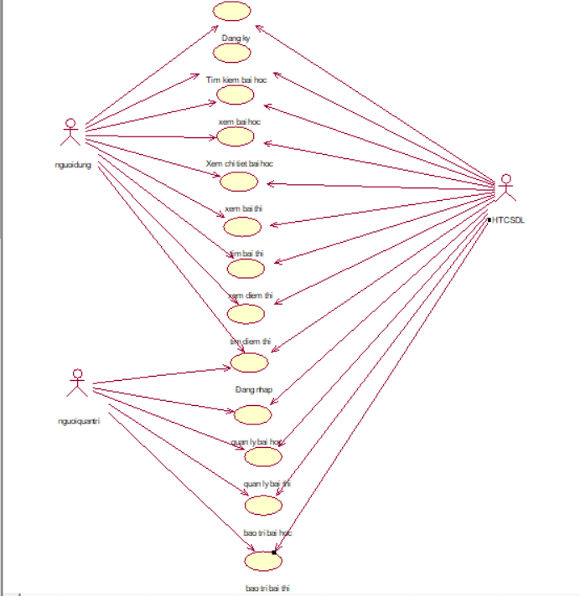

### Các use case phần front end

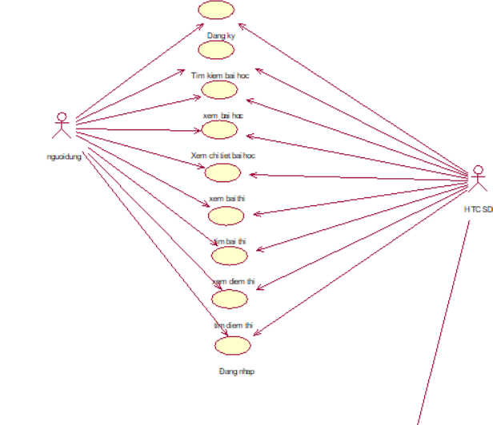

**(*) Mô tả vắn tắt các use case:**

* Use case đăng ký: cho phép người dùng đăng ký tài khoản.
* Use case đăng nhập: cho phép người dùng đăng nhập hệ thống.
* Use case quản lý bài học: cho phép người dùng quản lý các bài học.
* Use case xem bài học: cho phép người dùng xem bài học
* Use case xem chi tiết các bài học: cho phép người dùng xem các bài học chi tiết của môn .
* Use case quản lý bài thi: cho phép người dùng quản lý các đề thi.
* Use case xem bài thi: cho phép người dùng xem và làm bài thi.
* Use case quản lý điểm thi: cho phép người dùng quản lý điểm.
* Use case tìm kiếm bài thi: cho phép người dùng tìm kiếm bài thi
* Use case xem điểm thi: cho phép người dùng xem điểm thi
* Use case tìm điểm thi: cho phép người dùng tìm điểm thi
* Use case sửa thông tin cá nhân: cho phép khách hàng sửa thông tin cá nhân

### Các use case phần back end

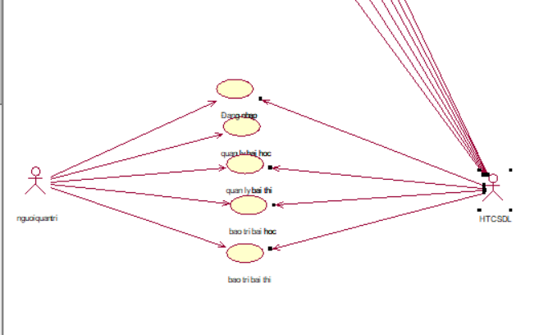

**(*) Mô tả vắn tắt các use case:**

* Use case đăng nhập: cho phép người quản trị đăng nhập hệ thống.
* Use case bảo trì bài học: cho phép người quản trị bảo trì bài học
* Use case bảo trì bài thi: cho phép người quản trị bảo trì bài thi.
* Use case quản lý tài khoản: cho phép người quản trị quản lý tài khoản.
* Use case quản lý người dùng: cho phép người quản trị quản lý người dùng.
* Use case quản lý bài học: cho phép người quản trị bài học.
* Use case quản lý bài thi: cho phép người quản trị quản lý bài thi.

## Mô tả use case

### Mô tả use case Đăng nhập

Use case này cho phép người dùng đăng nhập hệ thống.

* Luồng cơ bản:

1. Use case bắt đầu khi người dùng kích vào biểu tượng “Đăng nhập” trên thanh menu. Hệ thống hiển thị trang thông tin đăng nhập yêu cầu nhập tên tài khoản và mật khẩu đã đăng ký.
2. Người dùng nhập tên tài khoản và mật khẩu, sau đó kích vào nút “Đăng nhập” trong giao diện đăng nhập. Hệ thống so sánh thông tin tài khoản mà khách hàng nhập vào với thông tin tài khoản từ bảng USER và USER_ROLES trong CSDL và hiển thị thông báo “Đăng nhập thành công” lên màn hình.
3. Use case kết thúc

* **Dữ liệu liên quan:**

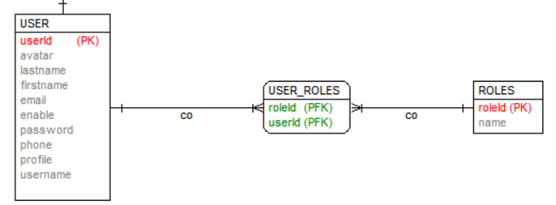

### Mô tả use case Đăng Ký

Use case này cho phép người dùng đăng ký tài khoản hệ thống.

* **Luồng cơ bản:**

1. Use case bắt đầu khi người dùng kích vào biểu tượng “Đăng ký” trên thanh menu. Hệ thống hiển thị màn hình yêu cầu nhập thông tin chi tiết tài khoản gồm userId, lastname, firstname, password, phone, email.
2. Người dùng nhập thông tin userId, lastname, firstname, password, phone, email và kích vào nút “Đăng ký”. Hệ thống sẽ tạo ra một tài khoản mới và thêm thông tin vừa nhập vào bảng USER và bẳng USER_ROLES rồi thông báo “Đăng ký thành công” lên màn hình
3. Use case kết thúc.

* **Dữ liệu liên quan:**



### Mô tả use case Xem tất cả bài thi

Use case này cho phép người dùng xem tất cả các bài thi.

* **Luồng cơ bản:**

1. Use case này bắt đầu khi người dùng kích vào biểu tượng “Tất cả bài thi” trên thanh menu.
2. Hệ thống lấy thông tin tất cả các bài thi: quizId, avtar, description, max_marks, number_of_question, title trong bảng QUIZ trong cơ sở dữ liệu và hiển thị tất cả bài thi lên màn hình.

* **Dữ liệu liên quan:**

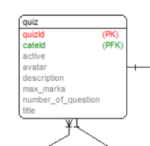.

### Mô tả use case Xem bài thi theo loại

Use case này cho phép người dùng xem các bài thi trong cùng một loại.

* **Luồng cơ bản:**

1. Use case này bắt đầu khi người dùng kích vào biểu tượng tên từng loại bài thi trên thanh menu.
2. Hệ thống lấy thông tin tất cả các bài thi: quizId, avtar, description, max_marks, number_of_question, title trong bảng QUIZ và thông tin loại bài thi: cateId, description, title trong bảng CATEGORY trong cơ sở dữ liệu và hiển thị tất cả bài thi cùng loại lên màn hình.

* **Dữ liệu liên quan:**

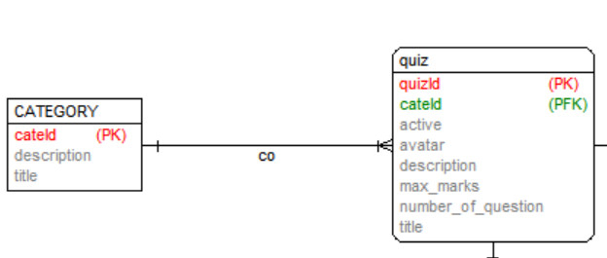

### Mô tả use case Làm bài thi

Use case này cho phép người dùng làm bài thi.

* **Luồng cơ bản:**

1. Use case này bắt đầu khi người dùng kích vào nút “Thi” trong một bài thi tại menu tất cả các bài thi.
2. Hệ thống lấy thông tin tất cả các câu hỏi: questionId, answer, content, image, option1, option2, option3, option4 trong bảng QUESION và thông tin bài thi: quizId, number_of_question trong bảng QUIZ trong cơ sở dữ liệu và hiển thị lên màn hình.

* **Dữ liệu liên quan:**

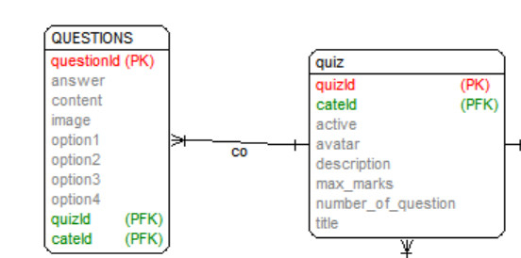

### Mô tả use case Làm bài thi theo thể loại

Use case này cho phép người dùng làm bài thi theo loại.

* **Luồng cơ bản:**
  + Use case này bắt đầu khi người dùng kích vào nút “Thi” trong một bài thi tại menu từng loại bài thi.
  + Hệ thống lấy thông tin tất cả các câu hỏi: questionId, answer, content, image, option1, option2, option3, option4 trong bảng QUESION, thông tin bài thi:quizId, number_of_question trong bảng QUIZ và thông tin loại bài thi : cateId, description, title trong bảng CATEGORY trong cơ sở dữ liệu và hiển thị lên màn hình.
* **Dữ liệu liên quan:**

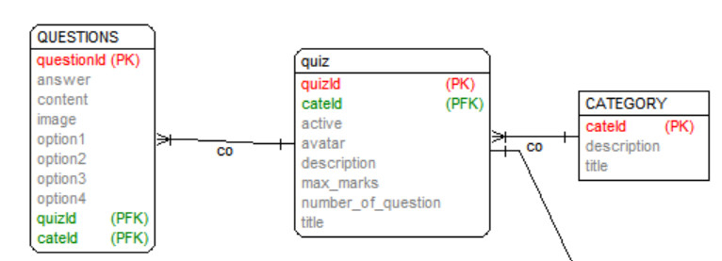

### Mô tả use case case In kết quả

Use case này cho phép người dùng in ra kết quả bài thi đã làm.

* **Luồng cơ bản:**
  + Use case này bắt đầu khi người dùng kích vào nút “In kết quả” trong màn hình hiển thị kết quả thi.
  + Hệ thống sẽ hiển thị màn hình chức năng in kết quả trong cửa sổ kết quả bài thi gồm có: xem trước bản in , chọn máy in , chọn số trang muốn in , chọn bố cục in, chọn màu in.
* **Dữ liệu liên quan:**

### Mô tả use case case Cập nhật thông tin cá nhân

Use case này cho phép người dùng cập nhật thông tin cá nhân.

* **Luồng cơ bản:**
  + Use case này bắt đầu khi người dùng kích vào biểu tượng cá nhân trong thanh menu.
  + Hệ thống sẽ lấy thông tin cũ của người dùng bao gồm: avatar, lastname, firstname, email, phone, enable, profile được lấy từ bảng USER và hiển thị lên màn hình.
  + Người dùng nhập thông tin mới gồm: lastname, firstname, email, phone, enable, profile, avatar và kích vào nút “Cập nhật”. Hệ thống sẽ sửa thông tin của người dùng trang bảng USER và hiển thị nội dung đã cập nhật.
* **Dữ liệu liên quan:**

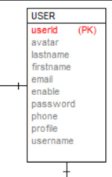

### Mô tả use case case Đăng nhập

Use case này cho phép người quản trị đăng nhập hệ thống.

* **Luồng cơ bản:**

1. Use case bắt đầu khi người quản trị kích vào biểu tượng “Đăng nhập” trên thanh menu. Hệ thống hiển thị trang thông tin đăng nhập yêu cầu nhập tên tài khoản và mật khẩu đã đăng ký.
2. Người quản trị nhập tên tài khoản và mật khẩu, sau đó kích vào nút “Đăng nhập” trong giao diện đăng nhập. Hệ thống so sánh thông tin tài khoản mà khách hàng nhập vào với thông tin tài khoản từ bảng USER và USER_ROLES trong CSDL và hiển thị thông báo “Đăng nhập thành công” lên màn hình.
3. Use case kết thúc.

* **Dữ liệu liên quan:**



### Mô tả use case case Đăng Ký

Use case này cho phép người quản trị đăng ký tài khoản hệ thống.

* **Luồng cơ bản:**

1. Use case bắt đầu khi người quản trị kích vào biểu tượng “Đăng ký” trên thanh menu. Hệ thống hiển thị màn hình yêu cầu nhập thông tin chi tiết tài khoản gồm userId, lastname, firstname, password, phone, email.
2. Người quản trị nhập thông tin userId, lastname, firstname, password, phone, email và kích vào nút “Đăng ký”. Hệ thống sẽ tạo ra một tài khoản mới và thêm thông tin vừa nhập vào bảng USER và bảng USER_ROLES rồi thông báo “Đăng ký thành công” lên màn hình
3. Use case kết thúc.

* **Dữ liệu liên quan:**



### Mô tả use case case Bảo trì bài thi

Use case này cho phép người quản trị bảo trì bài thi.

* **Luồng cơ bản:**

1. Use case này bắt đầu khi người quản trị kích vào “Bài thi” trên thanh menu quản trị. Hệ thống lấy thông tin chi tiết của các bài thi gồm: quizId, cateId, active, avatar,… từ bảng QUIZ và hiển thị lên màn hình.
2. Thêm bài thi:

* Người quản trị kích vào nút “Thêm mới” trên cửa sổ danh sách bài thi. Hệ thống hiển thị màn hình yêu cầu nhập thông tin chi tiết cho bài thi gồm: cateId, active, avatar,description,max_marks,number_of_question, title.
* Người quản trị nhập thông tin của bài thi gồm cateId,active,avatar,description,max_marks,number_of_question, title. Hệ thống tự sinh ra một quizId mới.
* Người quản trị kích vào nút “Tạo”. Hệ thống sẽ tạo ra một bài thi mới trong bảng QUIZ và hiển thị danh sách các bài thi đã được cập nhật.

1. Sửa bài thi:

* Người quản trị kích vào nút “Sửa” trên một dòng bài thi. Hệ thống sẽ lấy thông tin cũ của bài thi được chọn gồm:cateId,active,avatar,description,max_marks,number_of_question, title được lấy từ bảng QUIZ và hiển thị lên màn hình.
* Người quản trị nhập thông tin mới cho gồm cateId,active,avatar,description,max_marks,number_of_question, title và kích vào nút “Cập nhật”. Hệ thống sẽ sửa thông tin của bài thi được chọn trong bảng QUIZ và hiển thị danh sách bài thi đã cập nhật.

1. Xóa bài thi:

* Người quản trị kích vào nút “Xóa” trên một dòng bài thi. Hệ thống sẽ hiển thị một màn hình yêu cầu xác nhận xóa.
* Người quản trị kích vào nút “Đồng ý”. Hệ thống sẽ xóa bài thi được chọn khỏi bảng QUIZ và hiển thị danh sách các bài thi đã cập nhật.

1. Use case kết thúc.

* **Dữ liệu liên quan:**

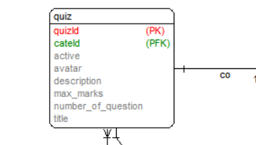

### Mô tả use case case Bảo trì câu hỏi

Use case này cho phép người quản trị bảo trì câu hỏi.

* **Luồng cơ bản:**

1. Use case bắt đầu khi quản trị kích vào nút “Câu hỏi” trên menu quản trị. Hệ thống sẽ lấy chi tiết câu hỏi gồm questionId, answer, content, image, option1, option2, option3, option4, quizId từ bảng QUESTIONS trong CSDL và hiển thị danh sách các câu hỏi lên màn hình.
2. Thêm câu hỏi:

* Người quản trị kích vào nút “Thêm mới” trên cửa sổ danh sách câu hỏi. Hệ thống sẽ hiển thị màn hình yêu cầu nhập thông tin chi tiết cho câu hỏi gồm answer, content, image, option1, option2, option3, option4.
* Người quản trị nhập thông tin câu hỏi answer, content, image, option1, option2, option3, option4 tự sinh ra questionId mới.
* Người quản trị kích vào nút “Thêm”. Hệ thống sẽ tạo ra một câu hỏi mới từ bảng QUESTIONS trong CSDL và hiển thị danh sách các câu hỏi đã được cập nhật.

1. Sửa câu hỏi:

* Người quản trị chọn câu hỏi muốn sửa và kích vào nút “Sửa” trên màn hình. Hệ thống sẽ lấy thông tin cũ của câu hỏi được chọn gồm: questionId, answer, content, image, option1, option2, option3, option4, quizId từ bảng QUIZ và hiển thị lên màn hình.
* Người quản trị nhập thông tin mới cho answer, content, image, option1, option2, option3, option4 và kích vào nút “Cập nhật”. Hệ thống sẽ sửa thông tin của câu hỏi được chọn trong bảng QUIZ và hiển thị danh sách câu hỏi đã cập nhật.

1. Xóa câu hỏi:

* Người quản trị chọn dòng câu hỏi cần xóa và kích vào nút “Xóa” trên màn hình. Hệ thống sẽ hiển thị một màn hình yêu cầu xác nhận xóa.
* Người quản trị kích vào nút “Đồng ý”. Hệ thống sẽ xóa câu hỏi được chọn khỏi bảng QUIZ và hiển thị danh sách các câu hỏi đã cập nhật.

1. Use case kết thúc.

* **Dữ liệu liên quan:**

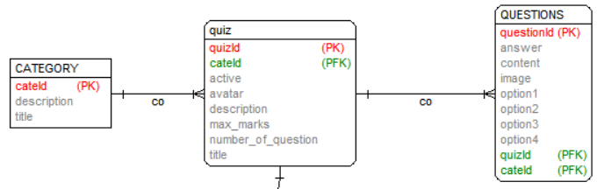

### Mô tả use case case Quản lý tài khoản

Use case này cho phép người quản trị bảo trì tài khoản

* **Luồng cơ bản:**

1. Use case này bắt đầu khi người quản trị kích vào nút “Tài khoản” trên thanh menu quản trị. Hệ thống sẽ lấy thông tin chi tiết của tài khoản gồm: userId, avatar, lastname, firstname, email, enable, password, phone, profile, username từ bảng USER trong CSDL và hiển thị danh sách các tài khoản người dùng lên màn hình.
2. Thêm tài khoản:

* Người quản trị kích vào nút “Thêm mới” trên cửa sổ danh sách tài khoản. Hệ thống hiển thị màn hình yêu cầu nhập thông tin chi tiết tài khoản gồm userId, lastname, firstname, password, phone, email.
* Người quản trị nhập thông tin userId, lastname, firstname, password, phone, email và kích vào nút “Tạo”. Hệ thống sẽ tạo ra một tài khoản mới trong bảng USER và hiển thị danh sách các tài khoản đã được cập nhật.

1. Sửa tài khoản:

* Người quản trị kích vào nút “Sửa” trên một dòng tài khoản. Hệ thống sẽ lấy thông tin cũ của tài khoản được chọn gồm userId, lastname, firstname, password, phone, email của tài khoản từ bảng USER và hiển thị lên màn hình.
* Người quản trị nhập thông tin mới cho userId, lastname, firstname, password, phone, email và kích vào nút “Cập nhật”. Hệ thống sẽ sửa thông tin của tài khoản được chọn trong bảng USER và hiển thị danh sách tài khoản đã cập nhật.

1. Xóa tài khoản:

* Người quản trị kích vào nút “Xóa” trên một dòng tài khoản. Hệ thống sẽ hiển thị một màn hình yêu cầu xác nhận xóa.
* Người quản trị kích vào nút “Đồng ý”. Hệ thống sẽ xóa tài khoản được chọn khỏi bảng USER và hiển thị danh sách các tài khoản đã cập nhật.

1. Use case kết thúc.

* **Dữ liệu liên quan:**

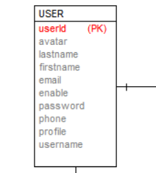

# Phân tích use case

## Phân tích các use case

### Phân tích use case Đăng Nhập

#### Biểu đồ trình tự



#### Biểu đồ lớp phân tích



### Phân tích use case Đăng Ký

#### Biểu đồ trình tự



#### Biểu đồ lớp phân tích



### Phân tích use case Xem Bài Thi (Họ tên người làm)

#### Biểu đồ trình tự



#### Biều đồ lớp phân tích

### Phân tích use case Xem Bài Thi Theo Loại

#### Biểu đồ trình tự



#### Biều đồ lớp phân tích



### Phân tích use case Làm Bài Thi

#### Biểu đồ trình tự



#### Biều đồ lớp phân tích

### Phân tich use case Làm Bài Thi Theo Loại

#### Biểu đồ trình tự



#### Biều đồ lớp phân tích



### Phân tích use case In Kết Quả

#### Biểu đồ trình tự



#### Biều đồ lớp phân tích

### Phân tích use case Cập nhật Thông Tin

#### Biểu đồ trình tự



#### Biều đồ lớp phân tích



### Phân tích use case Bảo trì bài thi

#### Biểu đồ trình tự

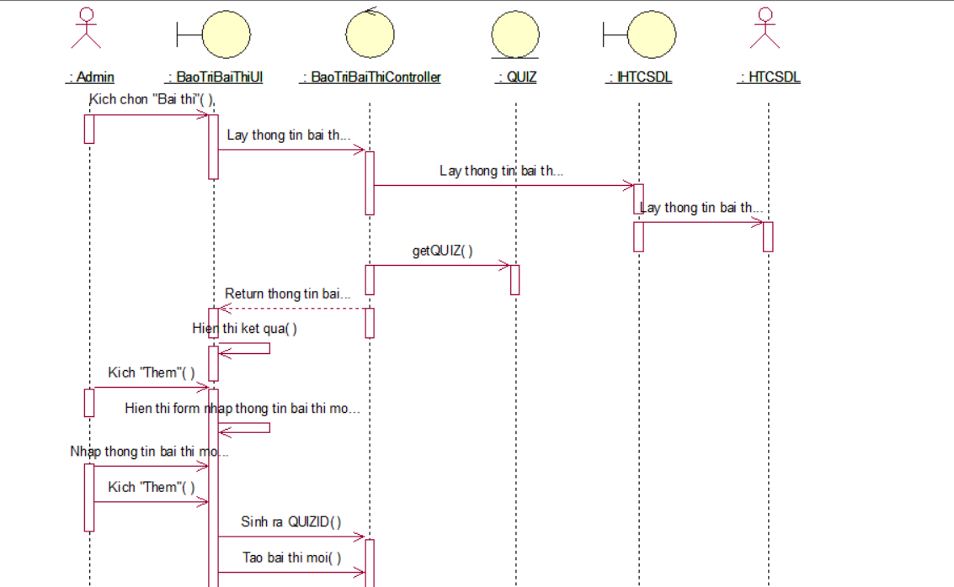

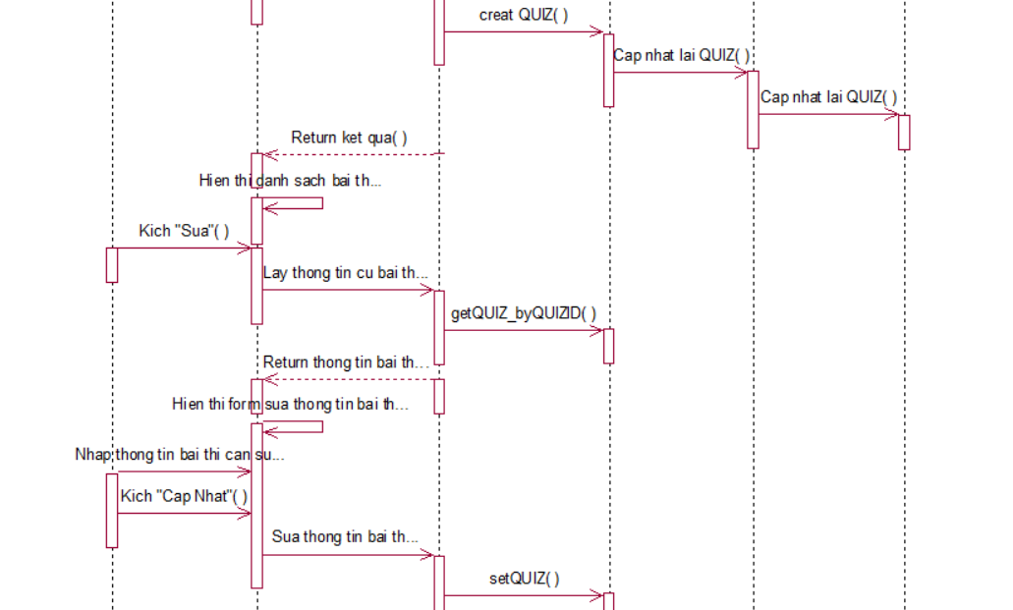

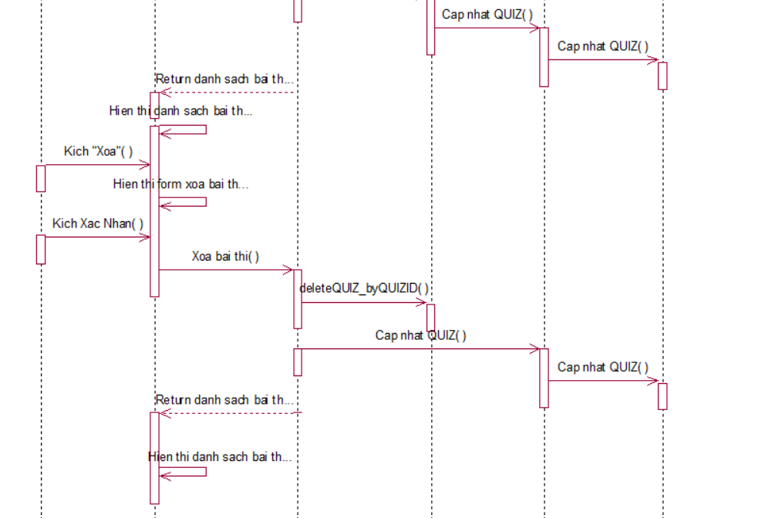

#### Biều đồ lớp phân tích

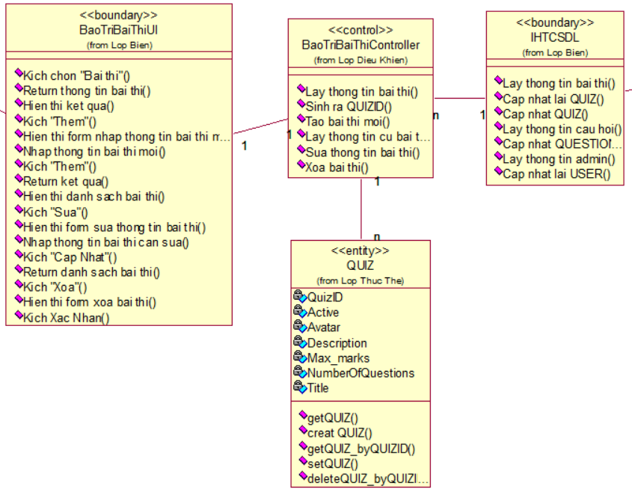

### Phân tích use case Bảo trì câu hỏi

#### Biểu đồ trình tự

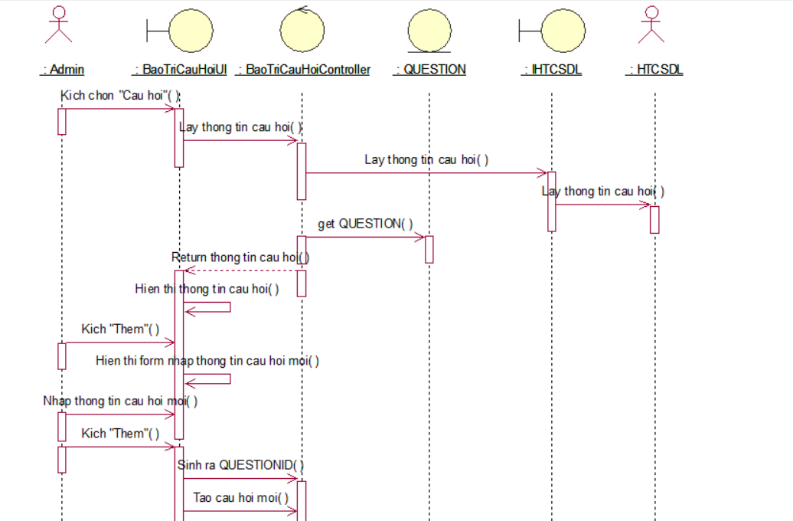

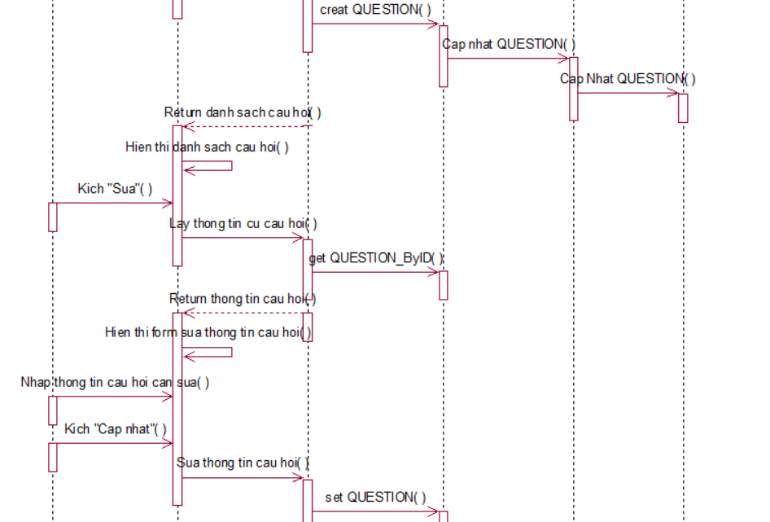

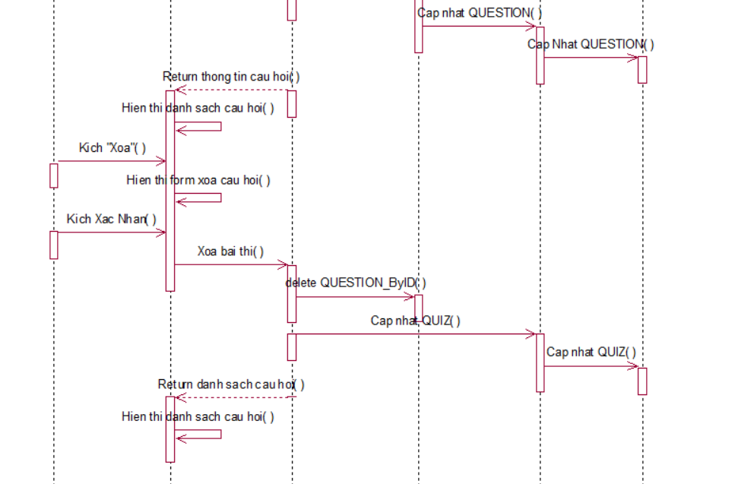

#### Biều đồ lớp phân tích

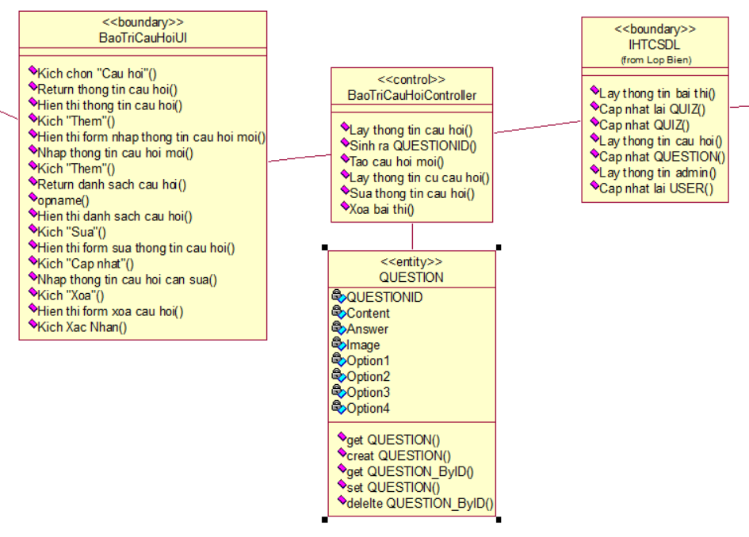

### Phân tích use case Cập nhật thông tin

#### Biểu đồ trình tự

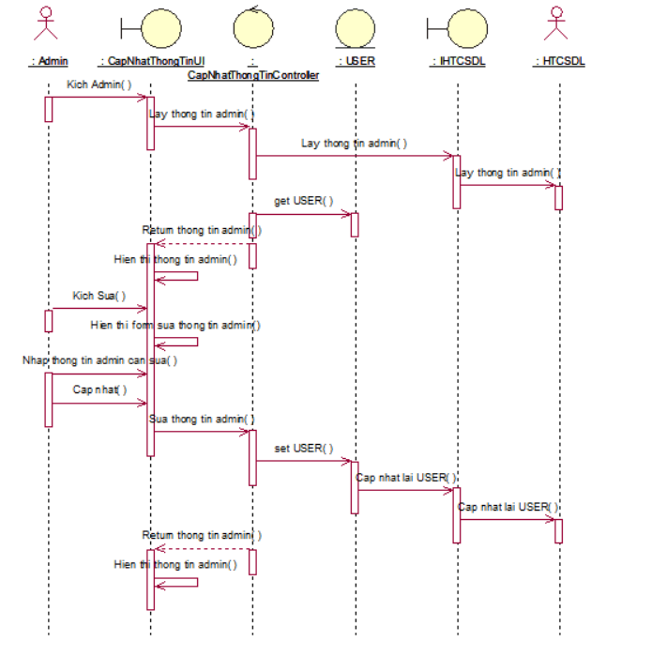

#### Biều đồ lớp phân tích

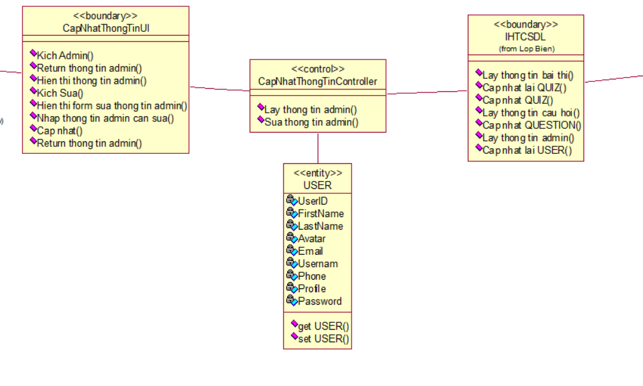

## Các biểu đồ tổng hợp

### Biểu đồ các lớp entity của hệ thống

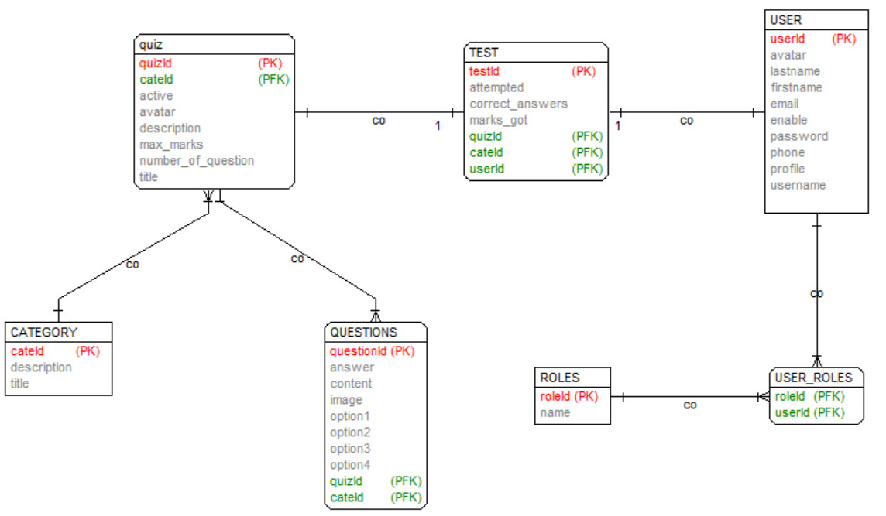

### Biểu đồ các lớp phân tích của hệ thống

#### Biểu đồ các lớp phân tích của nhóm use case chính

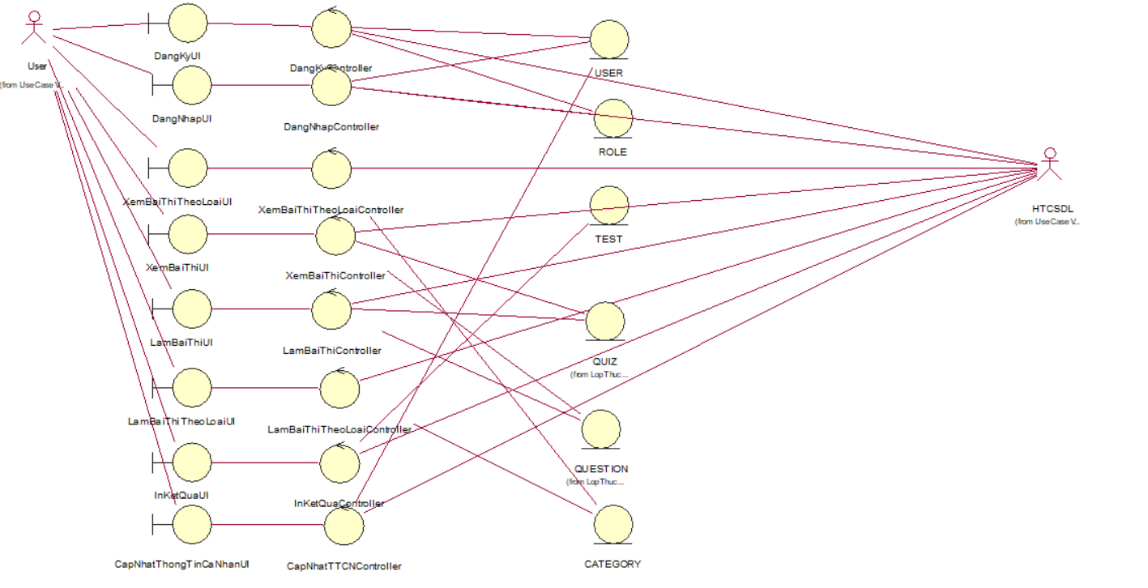

#### Biểu đồ các lớp phân tích của nhóm use case thứ cấp

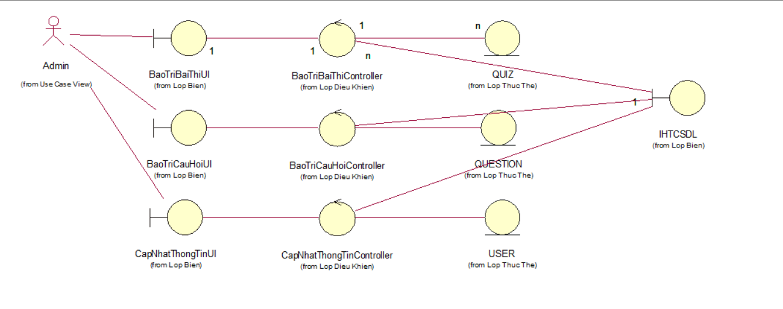

# Thiết kế giao diện

## Thiết kế giao diện cho các use case

### Giao diện use case Đăng ký

#### Hình dung màn hình

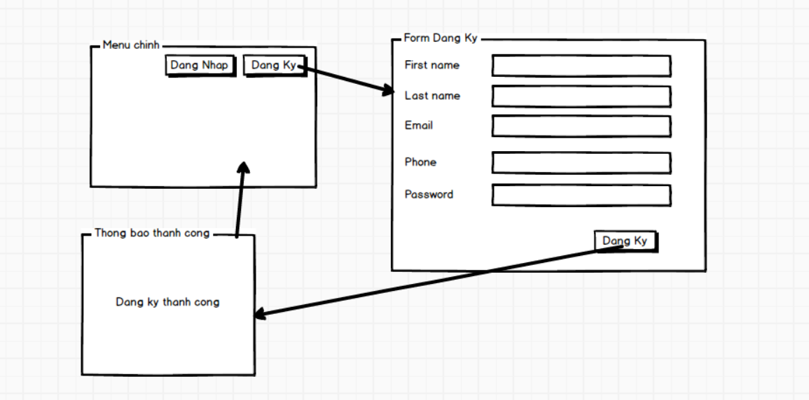

#### Biểu đồ lớp màn hình

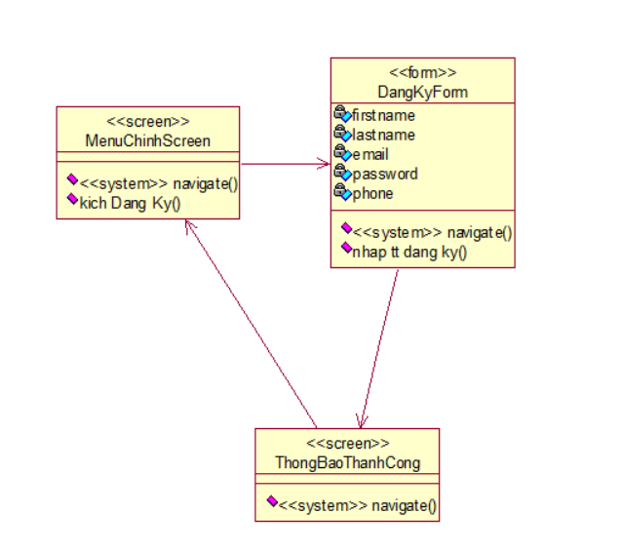

#### Biểu đồ cộng tác của các màn hình

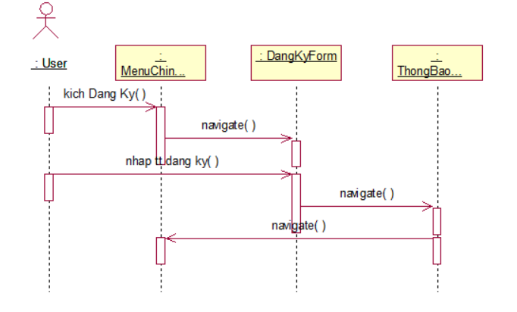

### Giao diện use case Đăng nhập

#### Hình dung màn hình

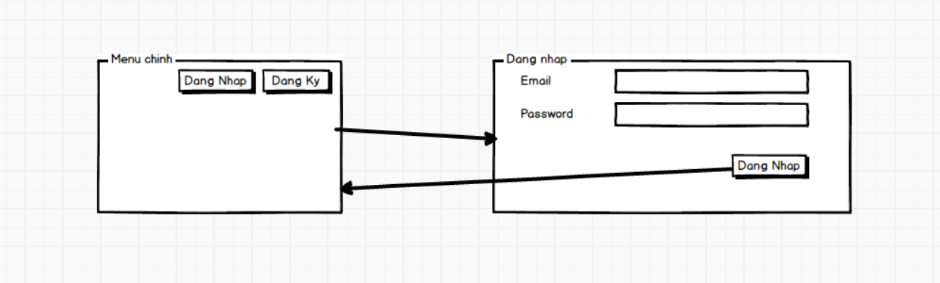

#### Biểu đồ lớp màn hình

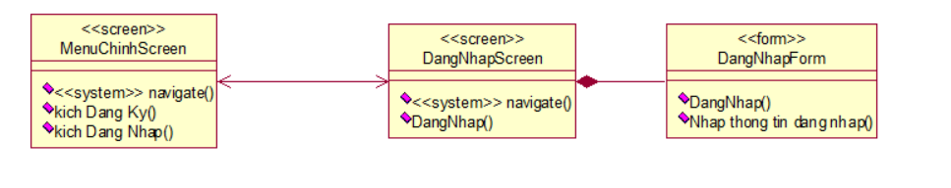

#### Biểu đồ cộng tác của các màn hình

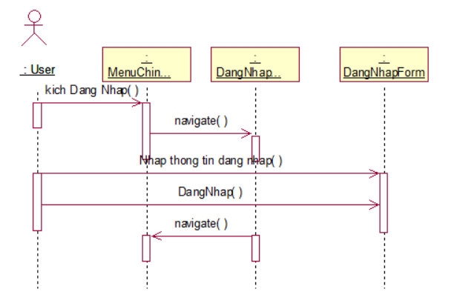

### Giao diện use case Đăng nhập Admin

#### Hình dung màn hình



#### Biểu đồ lớp màn hình



#### Biểu đồ cộng tác của các màn hình

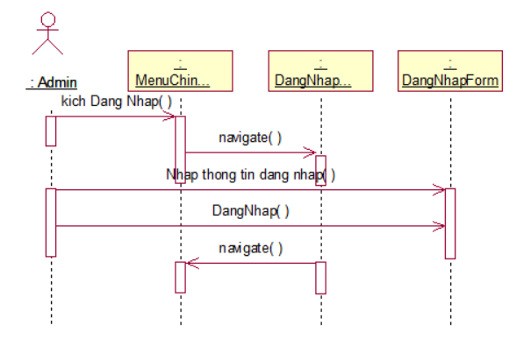

### Giao diện use case Làm bài thi:

#### Hình dung màn hình

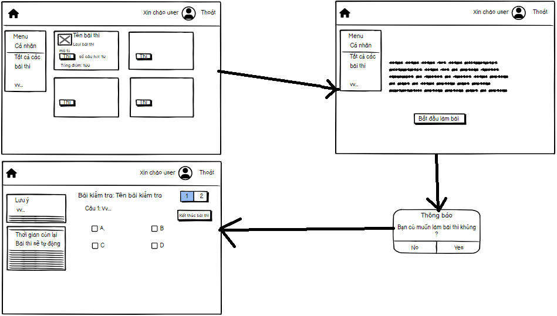

#### Biểu đồ lớp màn hình

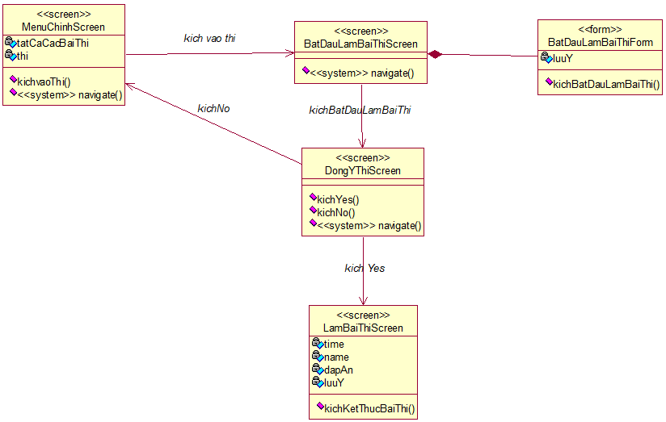

#### Biểu đồ cộng tác của các màn hình

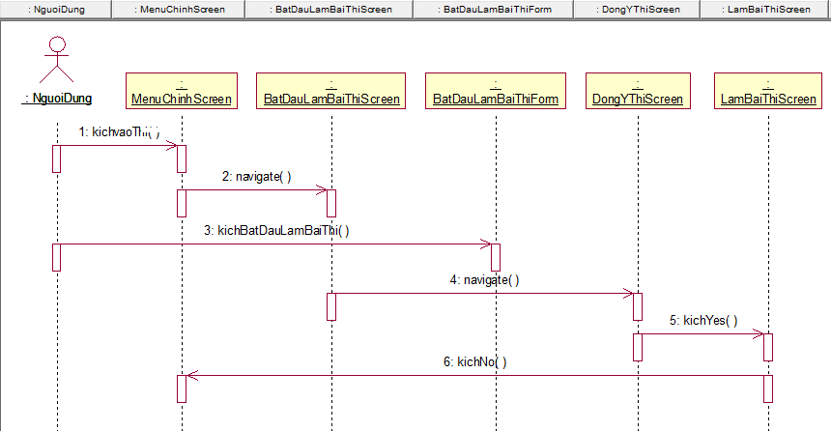

### Giao diện use case Làm bài thi theo loại:

#### Hình dung màn hình

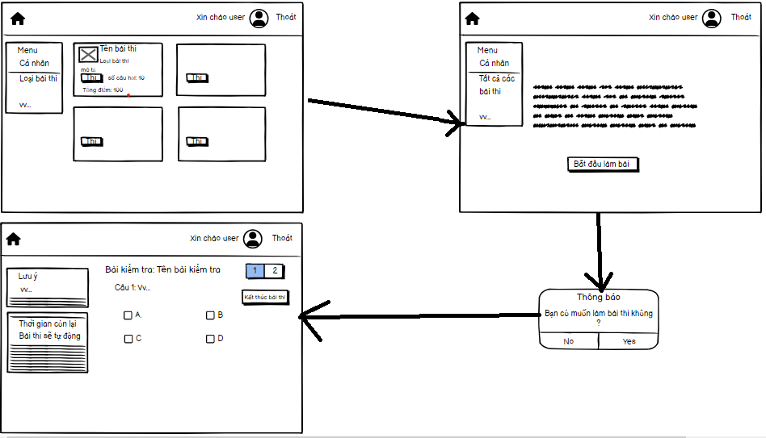

#### Biểu đồ lớp màn hình

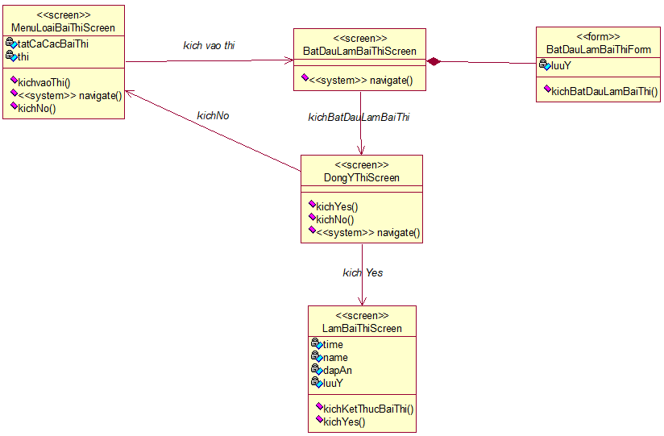

#### Biểu đồ cộng tác của các màn hình

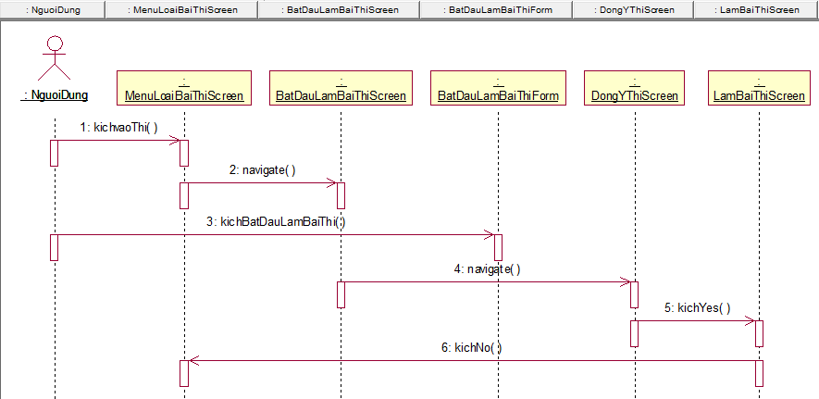

### Giao diện use case Bảo Trì Bài Thi

#### Hình dung màn hình

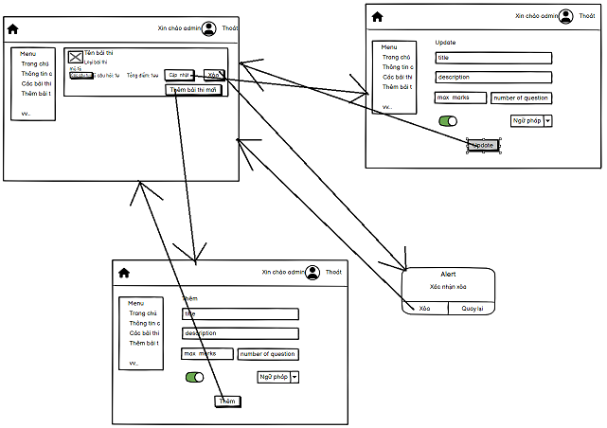

#### Biểu đồ lớp màn hình

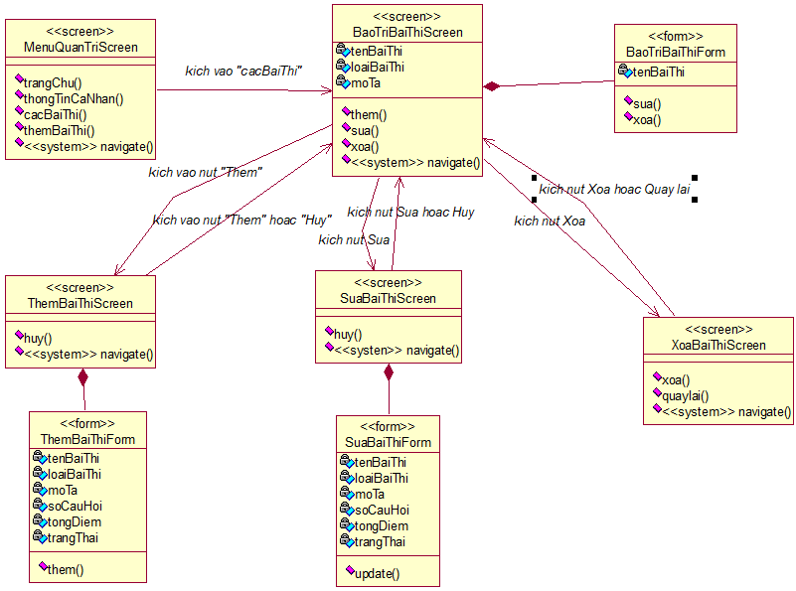

#### Biểu đồ cộng tác của các màn hình

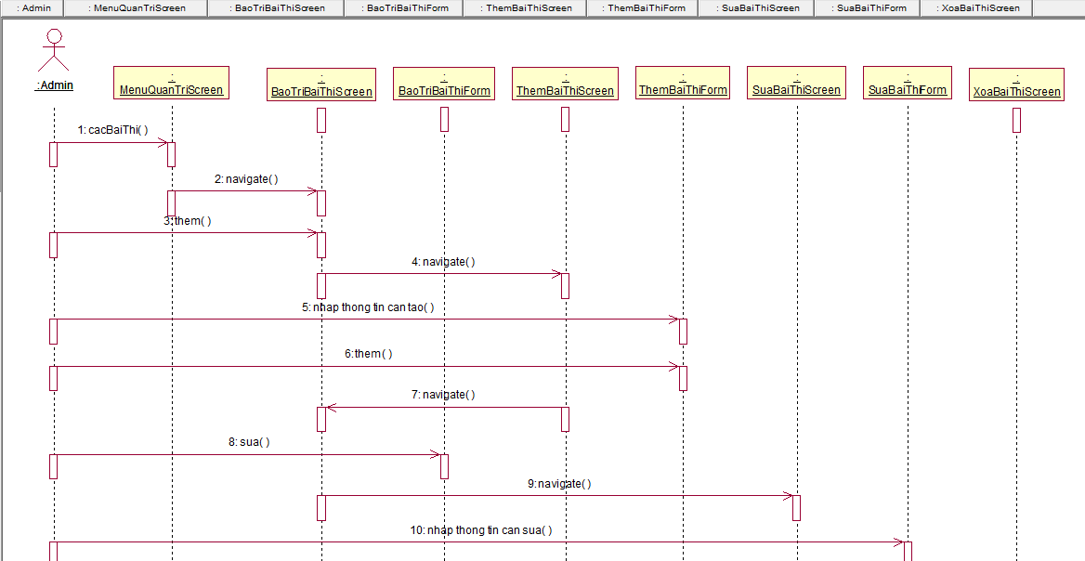

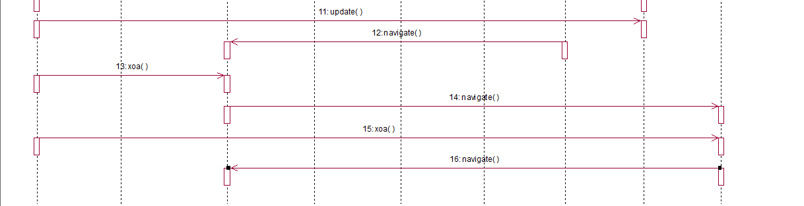

### Giao diện use case Xem tất cả bài thi

#### Hình dung màn hình

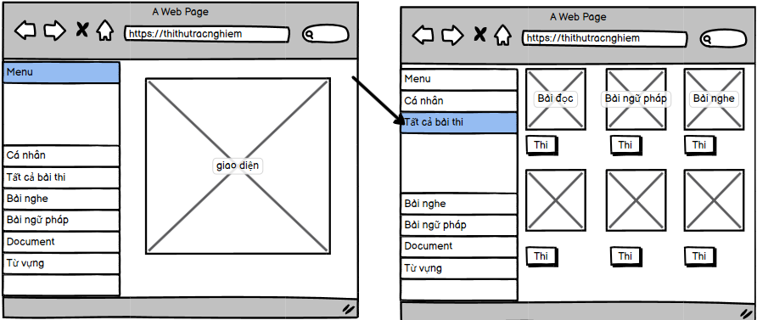

#### Biểu đồ lớp màn hình

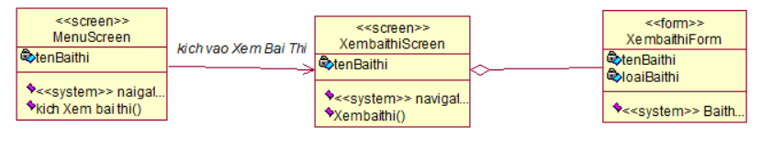

#### Biểu đồ cộng tác của các màn hình

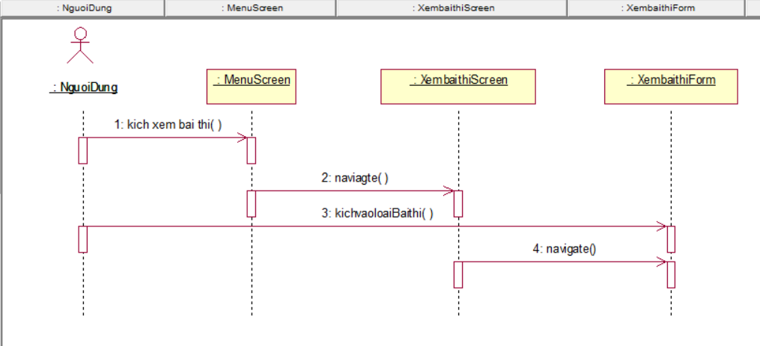

### Giao diện use case Xem bài thi theo loại

#### Hình dung màn hình

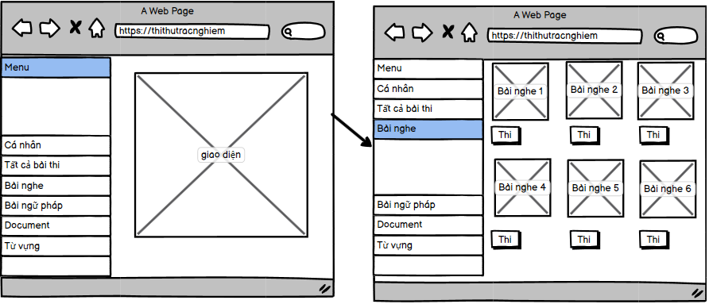

#### Biểu đồ lớp màn hình

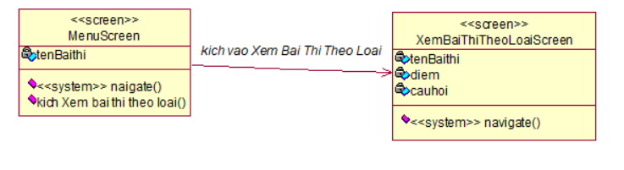

#### Biểu đồ cộng tác của các màn hình

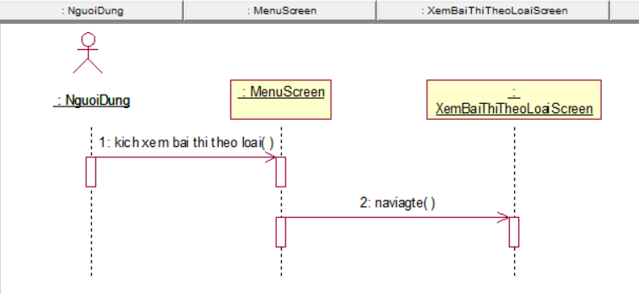

### Giao diện use case Bảo trì câu hỏi

#### Hình dung màn hình

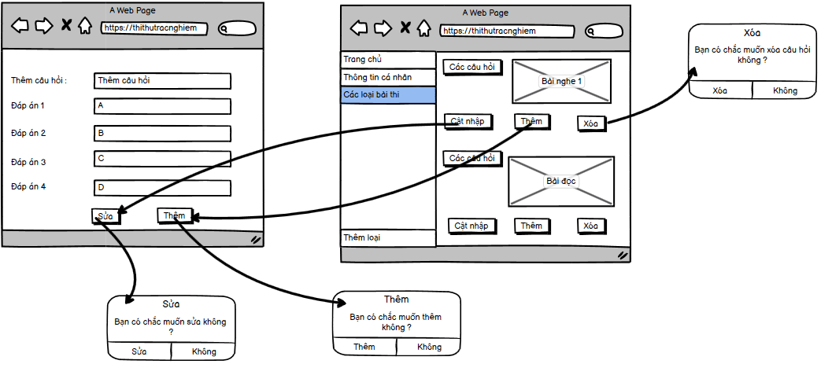

#### Biểu đồ lớp màn hình

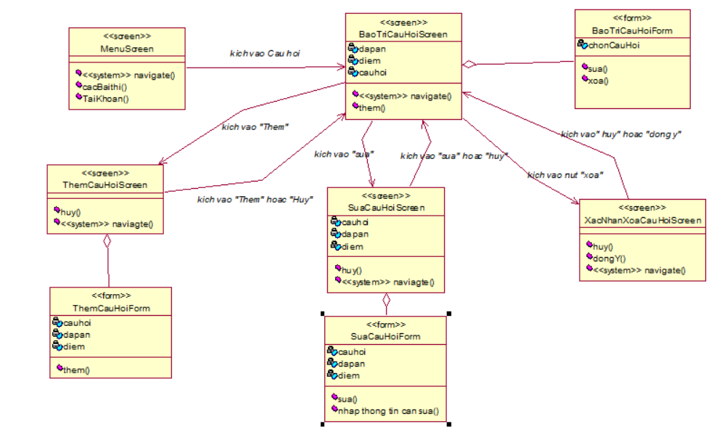

#### Biểu đồ cộng tác của các màn hình

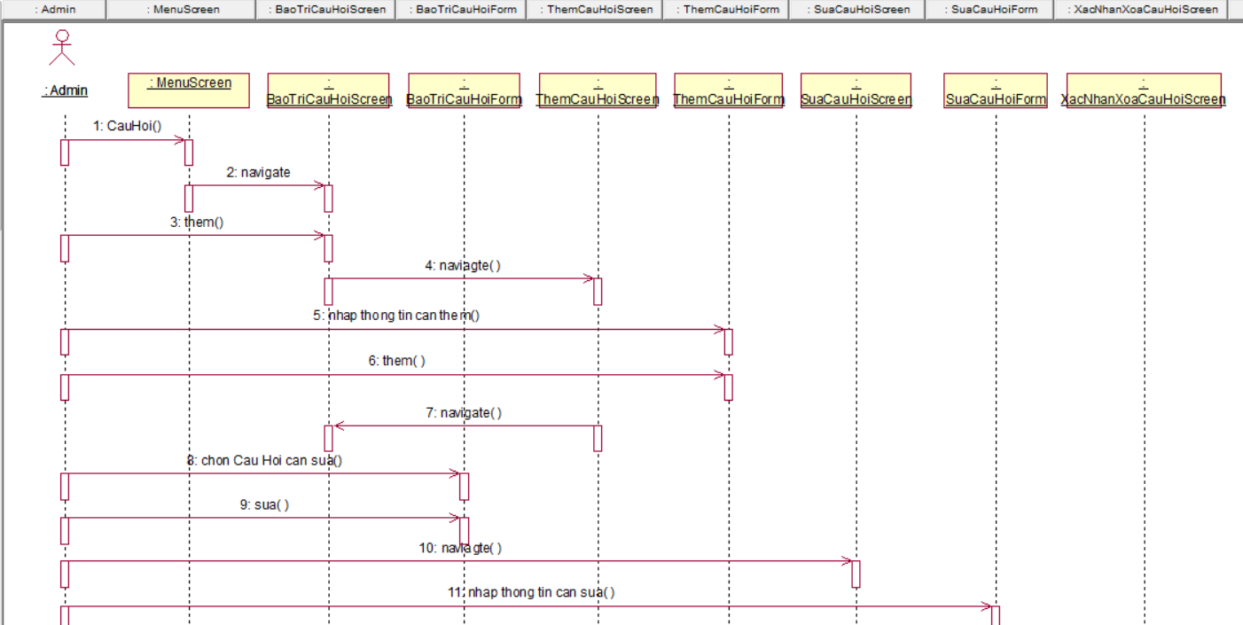

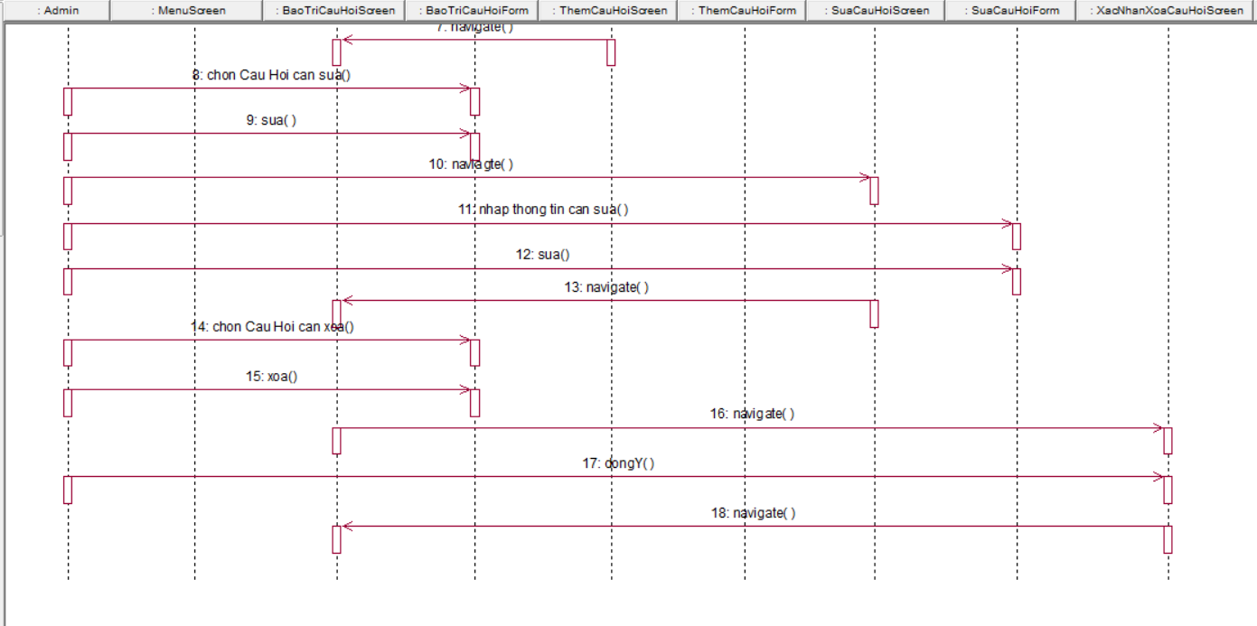

### Giao diện use case in kết quả

#### Hình dung màn hình

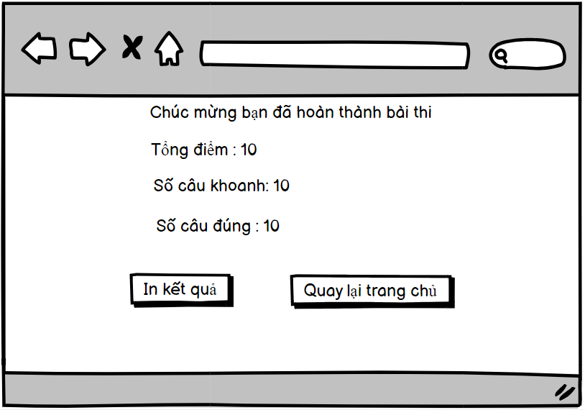 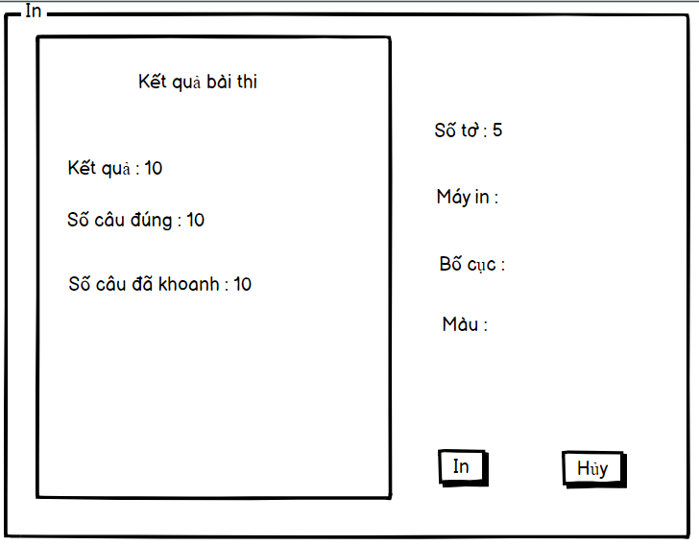

#### Biểu đồ lớp màn hình

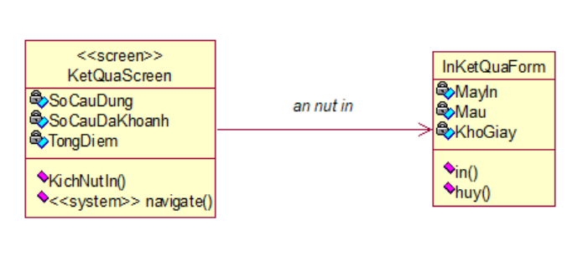

#### Biểu đồ cộng tác của các màn hình

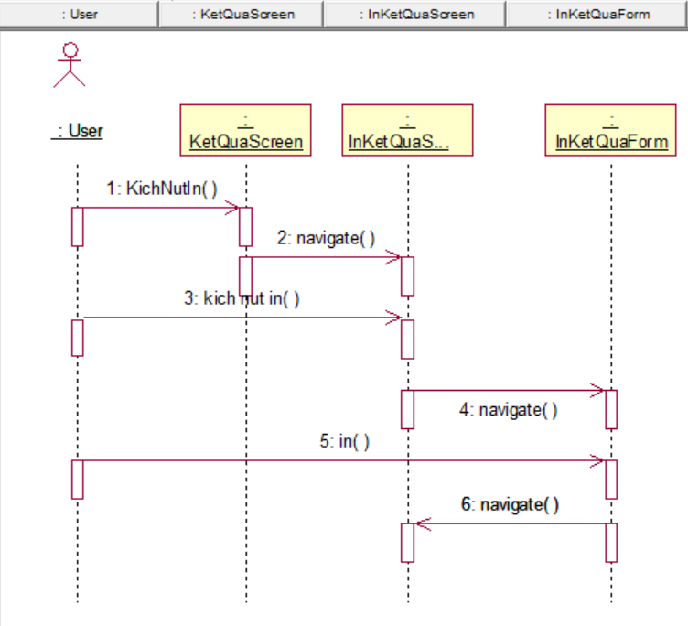

### Giao diện use case [Cập nhật thông tin cá nhân](https://docs.google.com/document/d/1pTNZ54CeZ6X2lmshNkGVLSqQlvKmImSm0StpTpcbMuI/edit" \l "heading=h.lnxbz9)

#### Hình dung màn hình

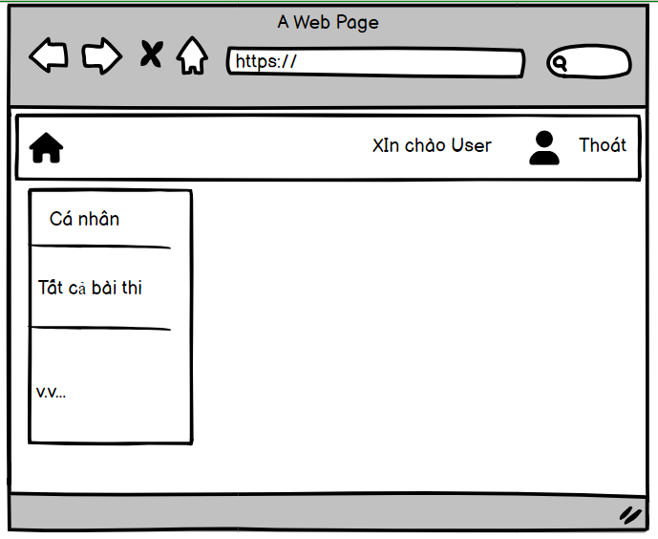 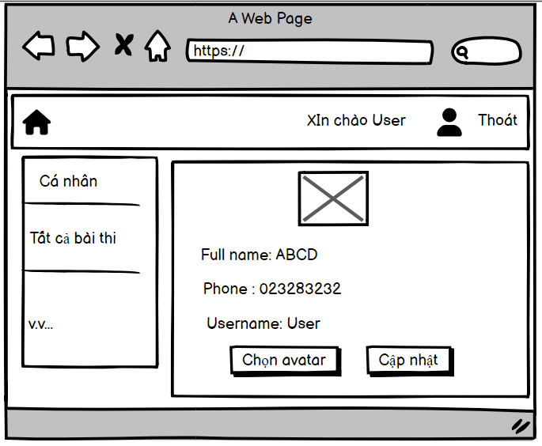

#### Biểu đồ lớp màn hình

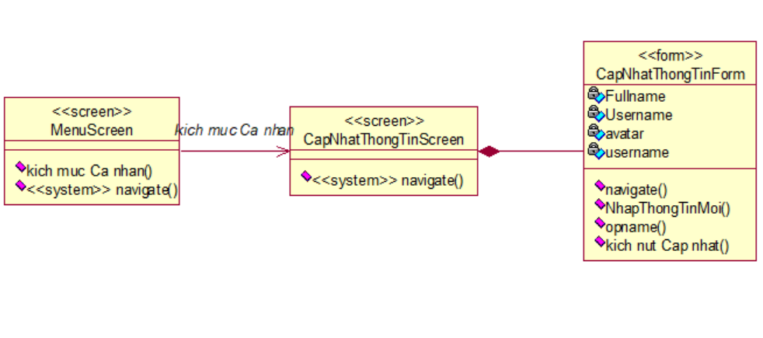

#### Biểu đồ cộng tác của các màn hình

